

|  |  |  |  |
| --- | --- | --- | --- |
| 活動名稱 | 111學年度第二學期學生輔導工作推行委員會期末會議 | | |
| 活動日期 | 112年6月13日(二) | 活動地點 | 校長室 |
| 活動人員 | 學生輔導工作推行委員 | 參加人數 | 16人 |
| 活動成效 | 審議本學期實施計畫工作重點 | | |
| 活動照片 | | | |

**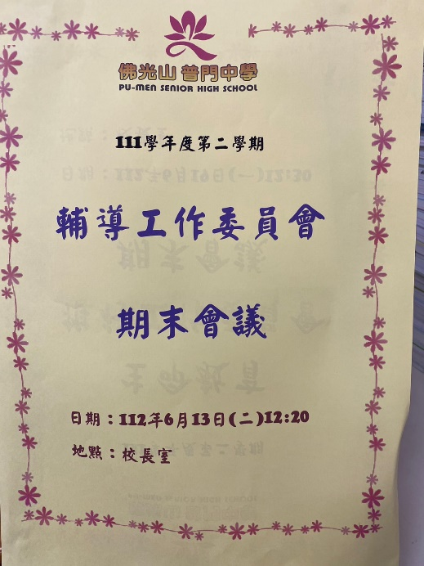佛光山學校財團法人高雄市普門高級中學**

**111學年度第二學期學生輔導工作期末委員會議成果照片**

|  |
| --- |
| **D:\1080501輔導室\輔導-活動照片\111學年度\1120613輔導工作委員會期末會議照片\S__42426389.jpg** |
| 實施計畫及工作重點討論 |
| **D:\1080501輔導室\輔導-活動照片\111學年度\1120613輔導工作委員會期末會議照片\S__42426388.jpg** |
| 實施計畫及工作重點討論 |

**佛光山學校財團法人高雄市普門高級中學**

**111學年度第二學期學生輔導工作期末委員會議成果照片**

|  |
| --- |
| **D:\1080501輔導室\輔導-活動照片\111學年度\1120613輔導工作委員會期末會議照片\S__42426377.jpg** |
| 實施計畫及工作重點討論 |
| **D:\1080501輔導室\輔導-活動照片\111學年度\1120613輔導工作委員會期末會議照片\S__42426384.jpg** |
| 實施計畫及工作重點討論 |

**佛光山學校財團法人高雄市普門高級中學**

**111學年度第二學期學生輔導工作期末委員會議成果照片**

|  |
| --- |
| **D:\1080501輔導室\輔導-活動照片\111學年度\1120613輔導工作委員會期末會議照片\S__42426382.jpg** |
| 實施計畫及工作重點討論 |
| **D:\1080501輔導室\輔導-活動照片\111學年度\1120613輔導工作委員會期末會議照片\S__42426383.jpg** |
| 實施計畫及工作重點討論 |